# Diabetes – HealthHub



## Descripción

La diabetes es una enfermedad crónica que afecta la manera en que el cuerpo convierte los alimentos en energía.

## Causas

La diabetes puede ser causada por la falta de insulina o por la resistencia del cuerpo a la insulina.

## Síntomas

Aumento de la sed Micción frecuente

Pérdida de peso inexplicable

## Pruebas y Exámenes

Las pruebas comunes incluyen análisis de sangre, como la glucosa en ayunas y la prueba de hemoglobina A1C.

## Tratamiento

El tratamiento incluye inyecciones de insulina, medicamentos, cambios en la dieta y ejercicio regular.

## Expectativas

Con el tratamiento adecuado, la diabetes puede controlarse, aunque es una condición de por vida.

## Tabla de información

|  | **Síntomas** | **Causas** | **Tratamiento** |
| --- | --- | --- | --- |
| **Diabetes Tipo 1** | Aumento de la sed, Pérdida de peso, Fatiga extrema | Autoinmunidad, Genética | Inyecciones de insulina, Monitoreo de glucosa |
| **Diabetes Tipo 2** | Micción frecuente, Aumento del apetito, Visión borrosa | Resistencia a la insulina, Obesidad | Control de dieta, Ejercicio, Medicamentos orales |
| **Diabetes Gestacional** | Náuseas, Niveles altos de azúcar en sangre | Hormonas del embarazo | Control de glucosa, Dieta saludable |

**Enciclopedia Ilustrada de Salud © 2024. Todos los derechos reservados por Hugo Molina y Cristian Such.**

# Dolor de Cabeza – HealthHub

## Descripción

El dolor de cabeza es una molestia o dolor que se experimenta en cualquier parte de la cabeza o el cuello.

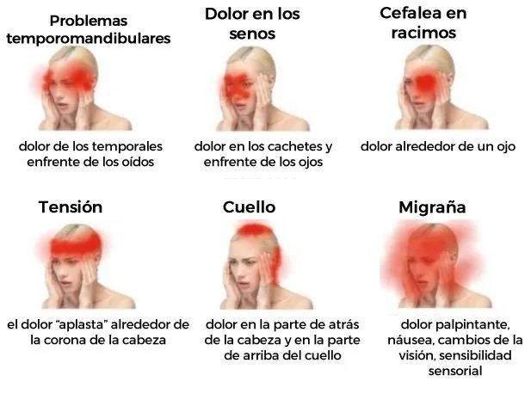

## Causas

Puede ser causado por estrés, tensión muscular, migrañas o infecciones.

## Síntomas

Dolor sordo o agudo en la cabeza Sensibilidad a la luz

Náuseas en algunos casos

## Pruebas y Exámenes

El diagnóstico puede incluir una evaluación física, análisis de sangre, y en algunos casos, tomografías o resonancias.

## Tratamiento

El tratamiento puede incluir analgésicos de venta libre, cambios en el estilo de vida, y tratamiento de cualquier causa subyacente.

## Expectativas

La mayoría de los dolores de cabeza se resuelven con tratamiento, pero algunos pueden ser crónicos y requerir seguimiento médico.

**Enciclopedia Ilustrada de Salud © 2024. Todos los derechos reservados por Hugo Molina y Cristian Such.**